ASSOCIAÇÃO DOS AMIGOS DA CRIANÇA AUTISTA-AUMA
ASSOCIAÇÃO CIVIL DE CARÁTER ASSISTENCIAL SEM FINS LUCRATIVOS DECLARADA DE UTILIDADE PUBLICA FEDERAL SOB N. 24454/96-75 CERTIFICADO DE REGISTRO NO CONSELHO NACIONAL DE SERVIÇO
SOCIAL EM BRASILIA SOB N. 28.996.020.824/94-40 FILIADA A FEPA FEDERAÇAO PAULISTA DE AUTISMO. CNPJ: 38.893.038/0001-03

“Edital de Convocação”

Ficam os associados da Associação dos Amigos da Criança Autista - AUMA, convocados para se reunirem em Assembleia Geral Ordinária que se realizará no dia, 08 de Novembro de 2023, às 13:30 horas em convocação no AUDITÓRIO DA AUMA, em sua sede localizada à Rua César Zama, 257 – Santana, São Paulo, com a seguinte ordem do dia:

- – Eleição dos membros da diretoria do conselho fiscal e do conselho consultivo, observado o artigo 16º, para o período de 2024 à 2026;
- – Outros assuntos de interesse social. São Paulo, 05 de Outubro de 2023.

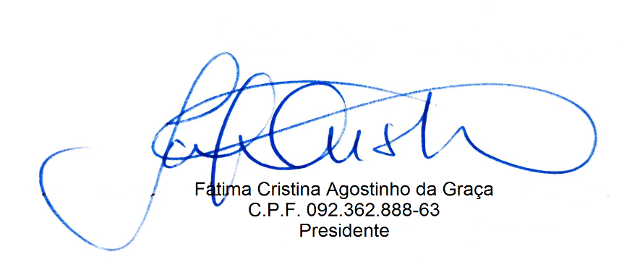

R. César Zama, 257 – Alto de Santana – SP – Cep: 02406-030 – Fones: 3384-6180 Site: www.auma.org.br E-mail: autismo@uol.com.br

